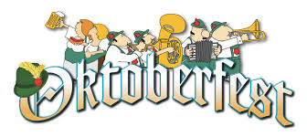

FORELØBIGT PROGRAM
for oktoberfest i München uge 39, 2018
Lørdag, den 22.9.2018
Ankomst til Camping Landsberg am Lech
kl. 16.00 – Velkomst.
Søndag, den 23.9.2018
Snitzelaften i campingpladsens restaurant incl. 1 øl eller 1 glas vin pr. person.
Mandag, den 24.9.2018
Besøg på Neuschwanstein Slot (indgang er inkluderet). Vi bliver transporteret i bus.
Tirsdag, den 25.9.2018
Vi bliver hentet i bus og kørt til og fra oktoberfesten i München. Der er reserveret siddepladser i et af de store øltelte, hvor der bliver serveret 2 liter øl og ½ grillkylling pr. person.
Onsdag, den 26.9.2018
Dagen er til egen disposition.
Torsdag, den 27.9.2018
Vi bliver hentet i bus og kørt til BMW Museet i München. Derefter bliver vi kørt til centrum af München, hvor vi skal spise frokost på Hofbräuhaus. Her er der også levende orkester og plads til flere hundrede mennesker. Der vil efterfølgende være lidt tid på egen hånd i München, inden bussen kører os tilbage til campingpladsen.
Fredag, den 28.9.2018
Gåtur med lokal guide, som fortæller levende om gamle dage i middelalderbyen Landsberg. Vi går, cykler eller kører i egen bil til Landsberg (ca.1,5 km).
Lørdag, den 29.9.2018
Hjemrejse.
Pris pr. enhed med 2 personer ca. kr. 3.600,00, som vil blive opkrævet senest 1.3.2018. Der er plads til 25 enheder og der vil være tilmelding efter først-til-mølle-princippet. Forhåndstilmelding sker til:
Anne Månsson – mail: am33@live.dk – tlf. 27105206 efter kl. 16.00
Camille Bertemes – mail: cb@mail.dk – tlf. 28128559
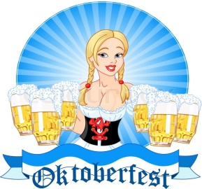
Yderligere information og opkrævning vil blive udsendt til de 25 tilmeldte enheder senest 1.2.2018, og der vil blive opsat informationsskilt på turen.
Ret til ændringer forbeholdes.
Turledere: Anna Schmidt og Camille Bertemes
Anne Månsson og Steen Grønlund

